PT. Salam Pacific Indonesia Lines

No Dokumen
Tanggal Berlaku
Halaman
IK-SPIL-MRK-01-02
03
Revisi
27 Juni 2023
1 dari 5


Sistem Manajemen Mutu ISO 9001:2015

Instruksi Kerja
PENGISIAN SURVEY CUSTOMER SATISFACTION SURVEY (CSS)

PENGESAHAN DOKUMEN
Uraian | Dibuat | Disetujui
Jabatan | Marketing Manager | Commercial General Manager
Tanda Tangan | 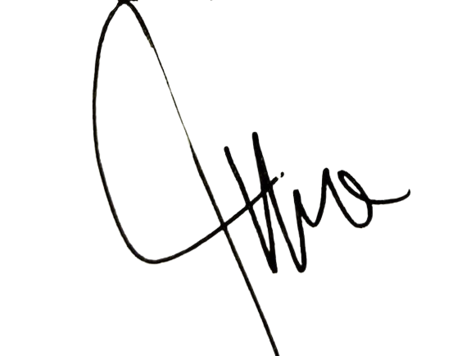 | 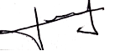
Nama | Patrick Harjono | Jimmy Liesensia
Tanggal | 23 Juni 2023 | 26 Juni 2023

DISTRIBUSI DOKUMEN
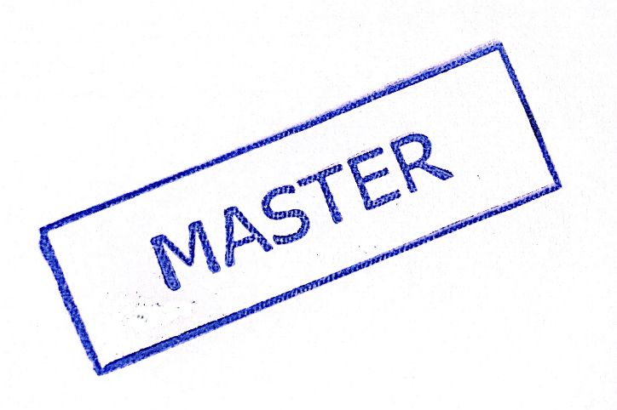  Status Dokumen | Penerima Dokumen
Stempel: | Jabatan
 | Nama dan Tanda Tangan
KRONOLOGI DOKUMEN
Tanggal | Revisi ke | Keterangan  (Tuliskan sub-bab & perihal yang diubah serta alasan perubahan)
29 September 2022 | 01 | Penambahan metode pengisian Survey CSS menggunakan Link Survey
13 Januari 2023 | 02 | Perubahan PIC pengesahan pada Merketing Manager dan updating pengisian survey
11 Mei 2023 | 03 | Updating link survey pada IK Pengisian Survey CSS Melalui Lin Survey

No | LANGKAH-LANGKAH | KETERANGAN
UMUM
1 | Program Customer Satisfaction Survey (CSS) adalah sebuah program yang bertujuan untuk menerima, mengolah dan mengetahui hasil survey/ feedback dari pelanggan/ pengguna demi meningkatkan layanan yang lebih baik dari PT. SPIL
2 | Aplikasi MySPIL adalah sebuah aplikasi yang di buat dan direlease oleh PT. SPIL untuk memudahkan customer dalam pengiriman barang.
PENGISIAN SURVEY CSS MELALUI APLIKASI mySPIL
1 | Masuk pada aplikasi mySPIL.
2 | Masukkan Nomor Handphone yang sudah terdaftar pada aplikasi MySPIL untuk Login
3 | Kemudian pada aplikasi akan memunculkkan pertanyaan seperti berikut:  Pilih salah satu jawaban yang sesuai dengan pilihan Anda. Untuk pertanyaan dengan kolom jawaban ketik jawaban Anda sesusai dengan pertanyaan yang diberikan  - Saya mudah menghubungi dan mendapatkan respon yang cepat dari sales SPIL  Sangat Tidak Setuju  Tidak Setuju  Setuju  Sangat Setuju  - Sales SPIL memahami kebutuhan saya dan memberikan solusi sesuai dengan kebutuhan.  Sangat Tidak Setuju  Tidak Setuju  Setuju  Sangat Setuju  - Invoice tagihan yang saya terima sesuai dengan kontrak yang telah disepakati antara Sales SPIL dan saya  Sangat Tidak Setuju  Tidak Setuju  Setuju  Sangat Setuju
PENGISIAN SURVEY CSS MELALUI LINK SURVEY
1 | Akses link survey melalui https://www.myspil.com/CSSSPIL2022/ ketika periode Survey.
2 | Masukkan Nomor Handphone yang sudah terdaftar pada aplikasi MySPIL untuk Login
3 | Kemudian pada aplikasi akan memunculkkan pertanyaan seperti berikut:  Pilih salah satu jawaban yang sesuai dengan pilihan Anda. Untuk pertanyaan dengan kolom jawaban ketik jawaban Anda sesusai dengan pertanyaan yang diberikan  - Saya mudah menghubungi dan mendapatkan respon yang cepat dari sales SPIL  Sangat Tidak Setuju  Tidak Setuju  Setuju  Sangat Setuju  - Sales SPIL memahami kebutuhan saya dan memberikan solusi sesuai dengan kebutuhan.  Sangat Tidak Setuju  Tidak Setuju  Setuju  Sangat Setuju  - Invoice tagihan yang saya terima sesuai dengan kontrak yang telah disepakati antara Sales SPIL dan saya  Sangat Tidak Setuju  Tidak Setuju  Setuju  Sangat Setuju
TANGGUNG JAWAB
1 | Marketing & Communication Manager  Memastikan aktivitas menjual produk, menjalin hubungan baik dengan pihak lain/ relasi.
2 | Marketing & Communication Supervisor  Sebagai pelaksana dalam menjalankan kegiatan marketing

